SMILING DAMOKLES
Ein goldenes Lächeln für die Residenz
von Dieter Huber

Das Mobile gibt sich unaufdringlich, schlicht, bescheiden, es fügt sich vordergründig formal fast unauffällig in die historische Architektur ein.

Selbst nur im Vorbeigehen wahrgenommen vermag es allerdings ein kleines Wunder auszulösen und den Menschen ein Lächeln ins Gesicht zu zaubern. Das ist ein Ziel.

Dieter Huber

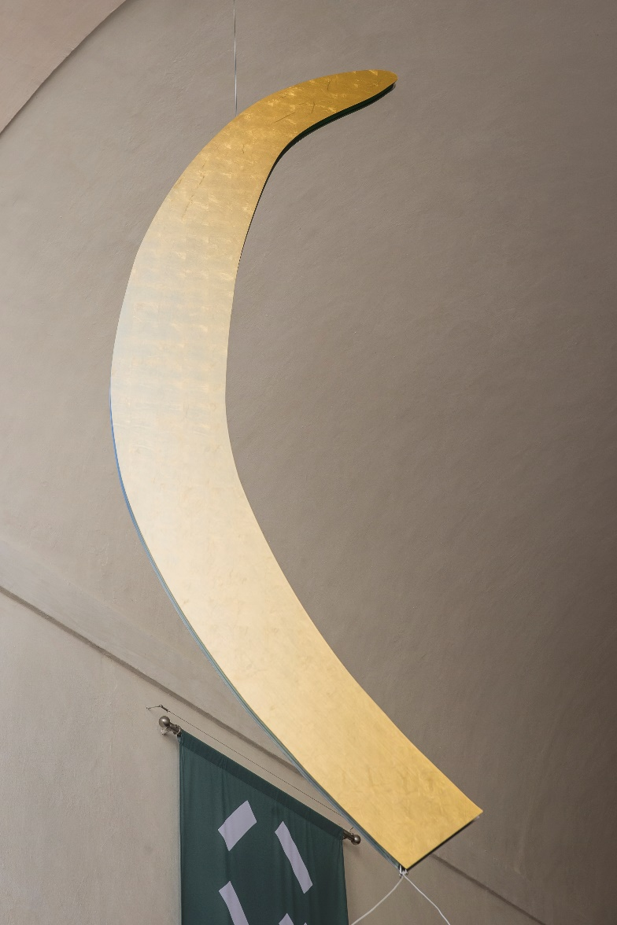
SMILING DAMOKLES / Eine Mobile Intervention / 2020 - 2023
Objekt 300 x 98 x 4 cm / 3 mm Aludibond Butler Finish & Spiegel Anthrazit / Stahlseile / Acryllack / Phthalogrün / Rosenoble Gold. E wurde von Heindl & Lang Metallbau / Wals angefertigt.
Smiling Damokles ist ein Projekt im Rahmen der Ausstellung der Erzabtei St. Peter, „SPIRIT. Dieter Huber“, die vom 23. Juni bis 8. Oktober 2023 im Nordoratorium des Doms zu sehen sein wird.

Wer bin ich? Woher komme ich? Wohin gehe ich?

Das Projekt SPIRIT des international renommierten Medienkünstlers ist eine Befragung unserer Zeit und handelt die großen Sinnfragen künstlerisch vielgestaltig ab - ein umfangreiches Kompendium über Leid und Spiritualität, Kunst und Geist, Mythos, Schöpfung und Meditation.

In den (früh)barocken Räumen des Nordoratoriums wird Dieter Huber ab Juni im zeitgenössischen Kreuzweg CORPUS DELICTI in 12 Stationen die Leiden des heutigen Menschen thematisieren sowie deren Überwindung im Geistig-Spirituellen (SPIRIT, ein Oktogon mit XXIV Mobiles). Im Kurzfilm RENAISSANCE macht er sich Gedanken über die Kunst und was von ihr bleibt.

Als augenzwinkernden Abschluss, gleichsam als griechisches „Satyrspiel“, ist die Intervention SMILING DAMOKLES zu verstehen, die er extra für das DomQuartier geschaffen hat.

Der fruchtbare Augenblick

Mitten im Leben steht Damokles und ist mit diesem unzufrieden. Er beneidet seinen Herrn Dionysios, der die Stadt Syrakus mit starker Hand regiert und sein Leben mit Maß genießt. Damokles rühmt dessen Schätze, seine Macht und Pracht. Nie habe es einen glückseligeren Menschen gegeben, tönt es aus seinem Mund.

Dann solle er doch, lässt ihn Dionysios wissen, dieses Leben kosten und sein Glück erproben. Der Tyrann lädt Damokles zum Mahl und bietet ihm ein goldenes Lager an Tischen, mit ziseliertem Gold geschmückt, wo er von schönen Knaben aufmerksam mit ausgesuchten Speisen bedient wird.

Glückselig lächelt Damokles und richtet seinen Blick empor zu dem an einem Rosshaar hängenden goldenen Schwert, dessen Form das Lächeln auf seinen Lippen widerspiegelt.

Prof. Otto Neumaier
Lächeln? Lächeln!

Die Geschichte, auf der diese Intervention fußt, ist uns allen bekannt - das sagenhafte Damoklesschwert, das über uns schwebt, und das für jeden/jede etwas Anderes bedeutet.

Die grundsätzliche Frage, die sich uns allen stellt: WIE diesem Schicksal begegnen?

Damokles macht sich aus dem Staub, auf diese Weise kann er das Glück nicht genießen!

Dieter Huber präsentiert mit seiner aus Spiegel und Gold bestehend Intervention einen optimistischen Ansatz:

Wer, was SPIEGELT SICH? Ich mich selbst - die Welt? Ist es Verbindung - ist es Polarität? Ich blicke mir über die Kunst selbst ins Auge - ist die Welt die Spiegelung, ich der Spiegel meiner Welt - oder beides? Tagtäglich sind wir mit persönlichen Wünschen, Zielen, Ansprüchen, Herausforderungen, Zweifel sowie Sorgen konfrontiert und in der Außenwelt hängen mannigfaltige Damoklesschwerter über uns.
An Allem – womit wir im Konflikt stehen – leiden wir. Vieles können wir durch unsere mentale Haltung und den daraus resultierenden Handlungen ändern, einiges erwarten wir mit Sehnsucht und mit so manchem dürfen wir leben.

Allein auf das WIE kommt es an. Begegnen wir der Welt und uns selbst mit Humor und einem Lächeln, steht unserem Glück in einem neuen „Goldenen Zeitalter“ nichts mehr im Weg.

Smiling Damokles – ein Lächeln aus Gold
Werkerläuterung von Dieter Huber

Smiling Damokles ist eine radikal reduzierte Arbeit und ein Plädoyer für das Lächeln.

Keinesfalls ein oberflächliches „weglächeln“ von Problemen, meint Dieter Huber, sondern ein Lächeln „trotzdem“, eine Antwort und Entgegnung auf die Zumutungen der Welt und unserer Zeit.

Gezeigt wird ein Mobile als Neuinterpretation des bedrohlichen Damoklesschwertes
und die Transformation in ein positiv aufgeladenes Symbol der Leichtigkeit eines
Lächelns.
Smiling Damokles ist Teil des Zyklus SolidGold (SolidGold#34) an dem Dieter Huber seit sechs Jahren arbeitet und der Objekte, Bilder, Textarbeiten, Mobiles und Installationen mit dem Material Gold umfasst.

Das Mobile als Kontrast - eine Dualität auf mehreren Ebenen

So wird ein antiker Mythos (aus Ciceros Tusculanae disputationes 5,61–62) mit einem Zeichen der sozialen Medien, dem ICON der modernen digitalen Kommunikation verknüpft - dem Smiley.

Smiling Damokles reflektiert zudem das Verhältnis des Individuellen/des Individuums zu Herrschaftsstrukturen: Hier lautet der Gegensatz Damokles - Dionysios / Gläubige - Erzbischof / Volk – Regierung. Die Residenz als ehemaliges Zentrum der Macht des Erzstifts Salzburg dient auch heute als Repäsentationsraum und ist damit für Dieter Huber nach wie vor ein Symbol der Herrschenden.

Auch die zentrale Frage der Nutzung des öffentlichen Raumes spiegelt die Machtverhältnisse: WER nutzt WIE den öffentlichen Raum. Ist er für die Bürger:innen wirklich frei verfügbar? Oder ist er in der Praxis nach wie vor herrschaftlichen und (heute) wirtschaftlichen Interessen vorbehalten.

Schließlich kommt auch die Differenz von Kunst und Kultur sowie Natur und Kultur zur künstlerischen Sprache. Das Werk ist im Austausch mit der Natur - es bewegt sich, es tanzt mit dem Wind - wie auch wir im Strom der Zeit und unseres Lebens. Kunst als offener Dialog zwischen dem Werk und dem Rezipienten Da gibt es vielfältige Interpretationsmöglichkeiten - jeder wie er will!

Die Form von Smiling Damokles besteht in der unteren Hälfte aus der Schrift SYNTAX.
Der obere Bereich ist aus einer von Dieter Huber kalligraphisch erstellten Handschrift, die digitalisiert und als computerverwendbare Schrift umgesetzt wurde.

SMILING DAMOKLES
Ein goldenes Lächeln für die Residenz
von Dieter Huber
DomQuartier Salzburg, Innenhof der Residenz zu Salzburg
23. April –15. November 2023

VORSCHAU
SPIRIT. Dieter Huber
DomQuartier Salzburg, Nordoratorium des Doms und Innenhof der Residenz
23. Juni – 8. Oktober 2023

Biografie Dieter Huber

1962 geboren in Schladming, Österreich
1980 – 1985 Studium Bühnenbild, Kostümentwurf und Theatermalerei an der Universität Mozarteum Salzburg.

Seit Mitte der 1980er-Jahre entwirft er künstlerische Interventionen in privaten und öffentlichen Räumen weltweit.
Seine Werke finden sich in öffentlichen Sammlungen wie Caixa de Pensions Madrid-Barcelona; Saatchi Collection London; DZ Bank Frankfurt; Österreichische Fotosammlung, Museum der Moderne Salzburg.

Teilnahme an Kunstmessen: Art Frankfurt, Edition Basel, Art Cologne, Artissima Torino, Art Fair Caracas, Miarte Milano, Art Dubai; Publikationen in Büchern, Katalogen und Kunstzeitschriften weltweit; Kurator zahlreicher Ausstelllungen; Herausgeber der Buchreihe OXYD; lebt in Salzburg & Wien.

SMILING DAMOKLES - ein EditionsMobile von Dieter Huber

gefräst / 3 mm Aludipond Spiegel Anthrazit / Nylonfaden Feingold – 24 Karat / maßgefertigte Kartonverpackung mit Klettverschluss; Format: Objekt 550 x 183
x 3 mm / Höhe, insgesamt ca. 150 cm

Limitierte Edition: 37 nummerierte und signierte Exemplare.

Erhältlich im DomQuartier-Museums-Shop, Bischofssaal, Residenz 3.OG

